Nabídka

Revitalizace hřiště Jana Drdy

Zadavatel:

**Sportovní zařízení města Příbram, příspěvková organizace**

Legionářů 378, 261 01 Příbram

IČO: 71217975, DIČ: CZ71217975

Zastoupená: Mgr. Jan Slaba, ředitel organizace

Nabídku vypracoval:

**ONYX wood spol. s r.o.**

U Stadionu 270, 383 01 Prachatice

IČ: 25178644/ DIČ: CZ25178644

TEL.: +420 388 311 401

e-mail: [info@onyx-wood.com/](mailto:info@onyx-wood.com/) [www.onyx-wood.com](http://www.onyx-wood.com/)

Ing. Jan Bican, jednatel

ČSOB a.s. Prachatice, č. ú. 243836216/0300

Kontaktní osoba:

Petra Janoušková, nabídkový servis

Tel.: 777 723 882/ e-mail: [pjanouskova@onyx-wood.com](mailto:pjanouskova@onyx-wood.com)

František Bican, obchodní manažer

Tel.: +420 777 294 930/ e-mail: [fbican@onyx-wood.com](mailto:fbican@onyx-wood.com)

Vypracováno dne 17.1.2025

1

2

3

4

5

) Návrh řešení

) Kalkulace

) Záruční a pozáruční servis

) Představení společnosti

) Filozofie nabídky

1



Návrh řešení:

Výběr prvků byl proveden dle požadavků výběrového řízení.

**V nabídce je zvláštní důraz kladen na:**

1

.

Materiál pro workout prvky je z certifikovaných zdrojů (veškeré certifikáty jsou doložitelné obratem) a **kvalita**

**a odolnost zejména dřevěných částí je vysoká** díky lokalitě těžby okolo Polárního kruhu, kdy **nárůst je cca 1-**

**1**

**,5 mm** ročně oproti běžným 5-7 mm. Naší dlouhodobou snahou je používat výrobní postupy minimálně

zatěžující životní prostředí. Naše výrobky jsou z cca 90% recyklovatelné a tudíž nepřináší „danajský dar“ příštím

generacím.

2

.

Společnost Lappset je 50 let na trhu. Za tuto dobu jsme získali spoustu zkušeností, které zaručují, že naše prvky

jsou **s extrémně dlouhou životností, maximálně vandalismu odolné.**

3

.

**Dopadová zóna (pro herní a fitness prvky) z monolitické pryžové štěpky** je konkrétně pro toto řešení velice

dobrá, protože:

-

**Není nutná spodní stavba**, proto **nemůže dojít k porušení kořenů stromů** při výkopech. Navíc pryž u

kořenů udržuje vlhkost

-

**Vzhled** pryžové štěpky **je přírodní** a do parku se hodící.

2

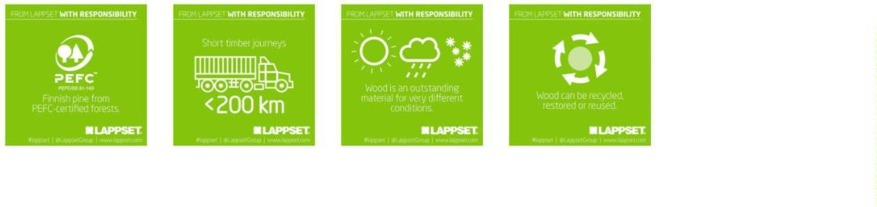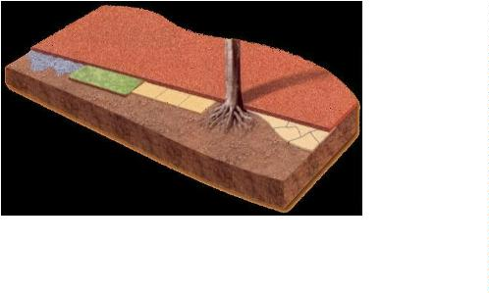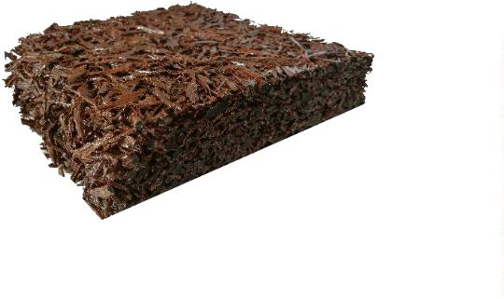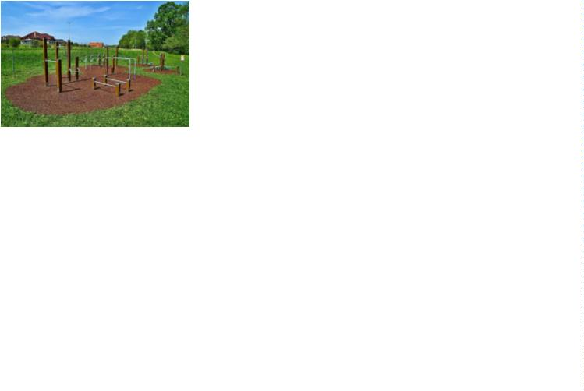

3

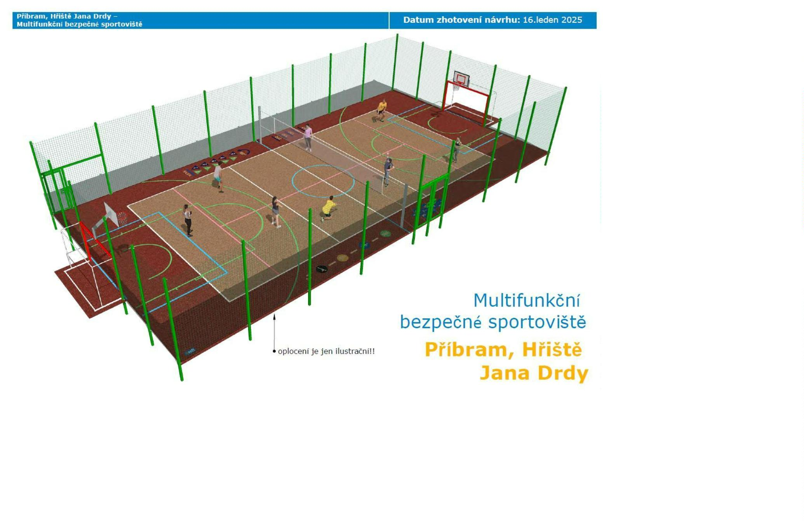

4

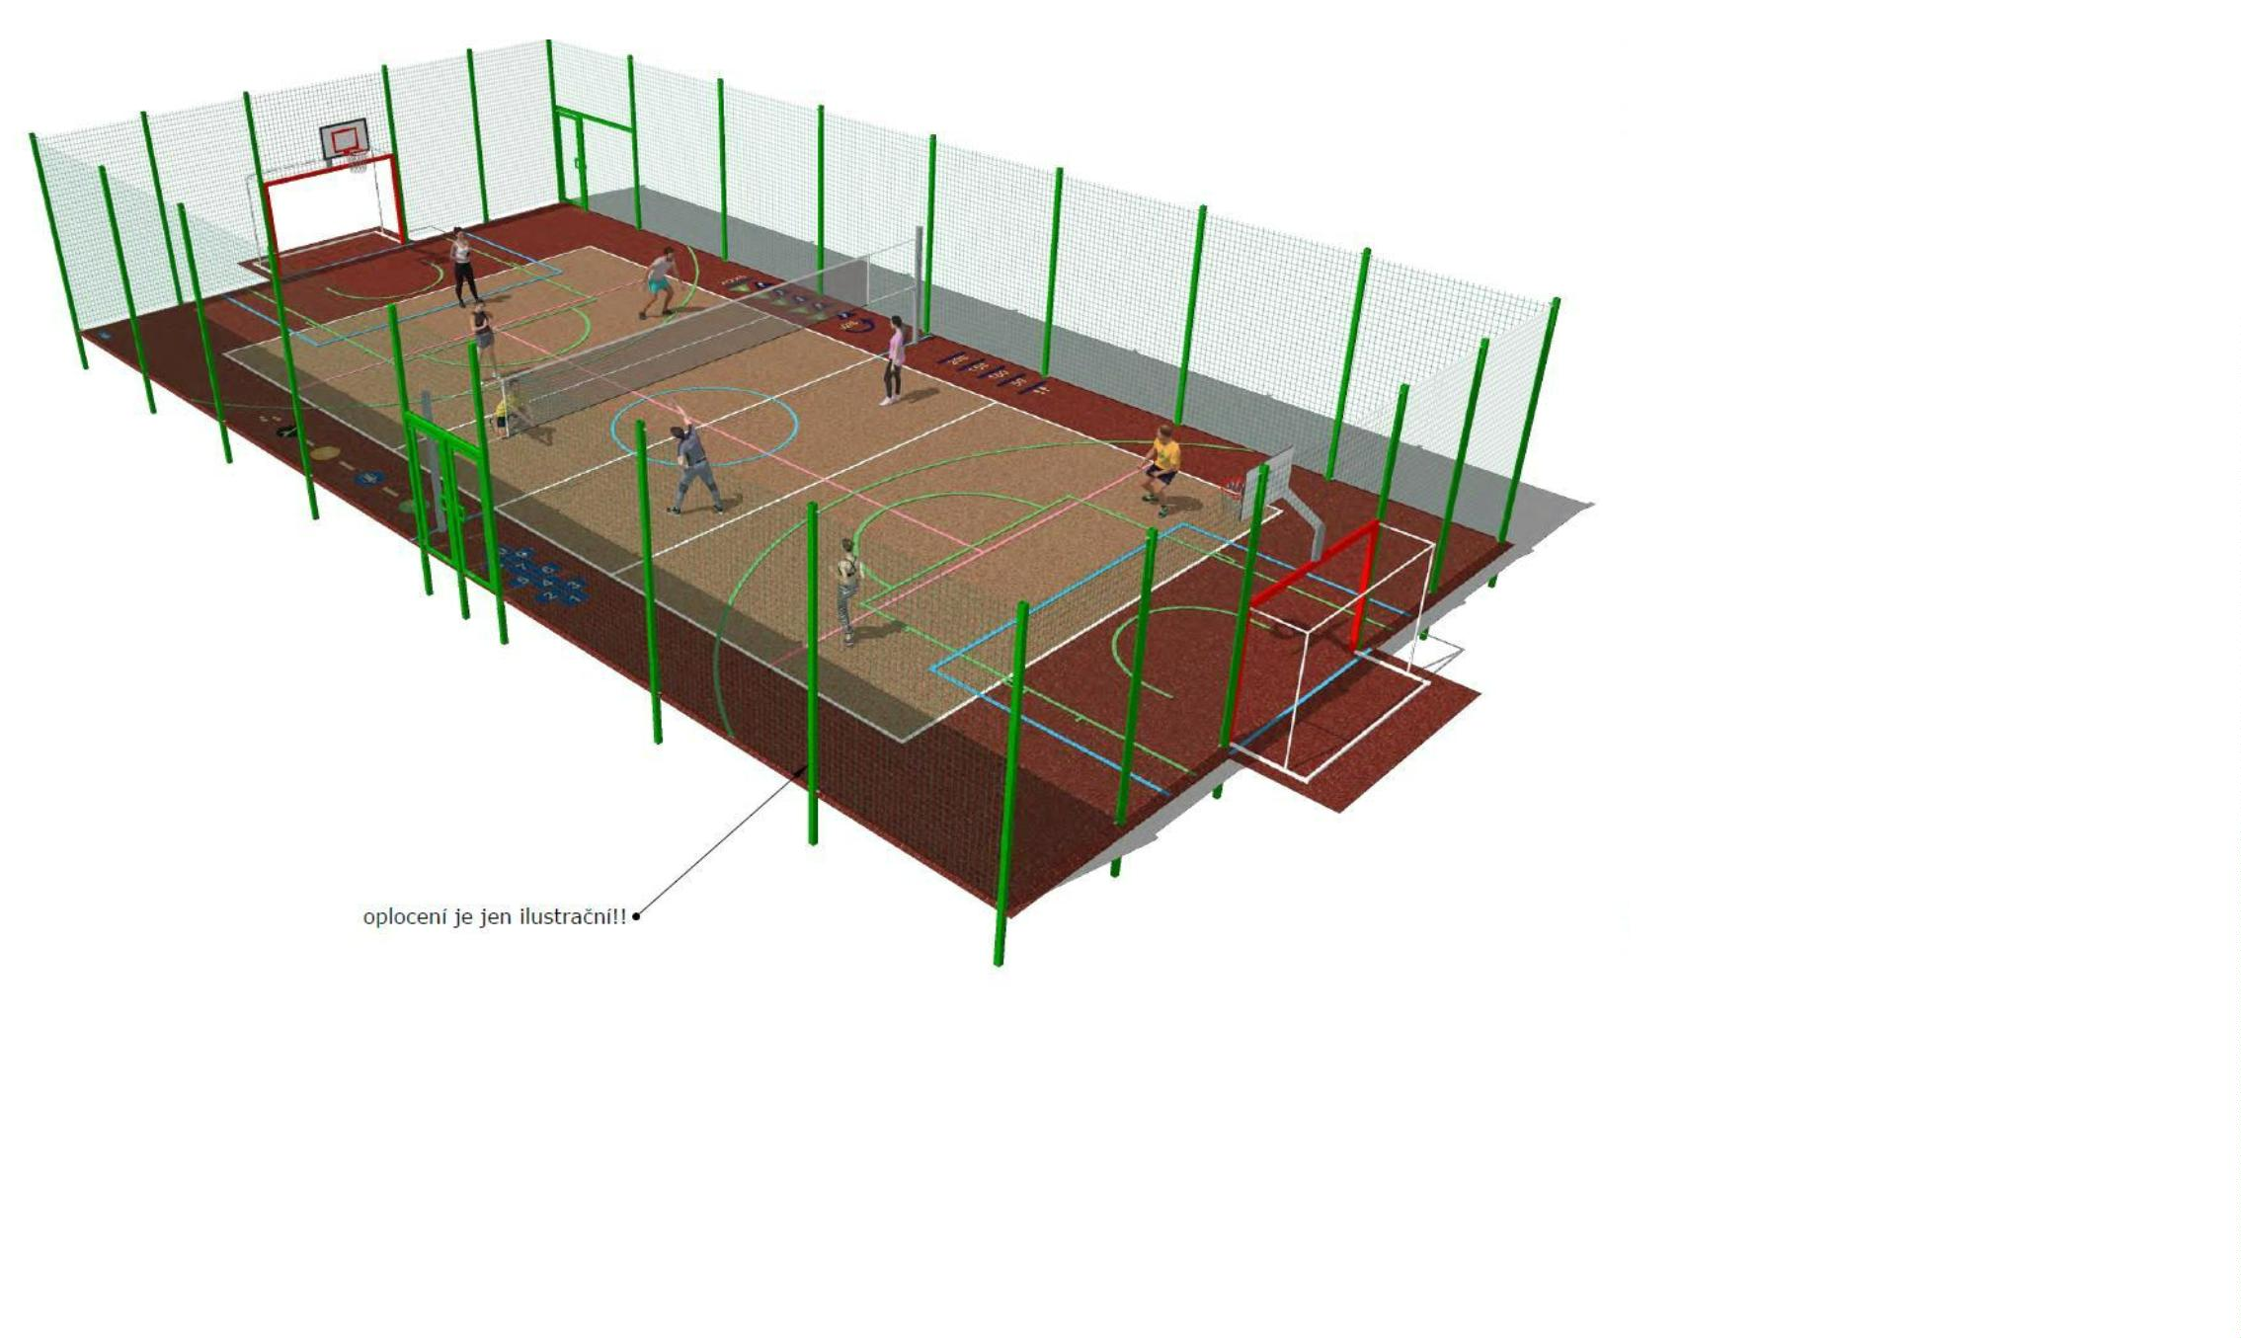

5

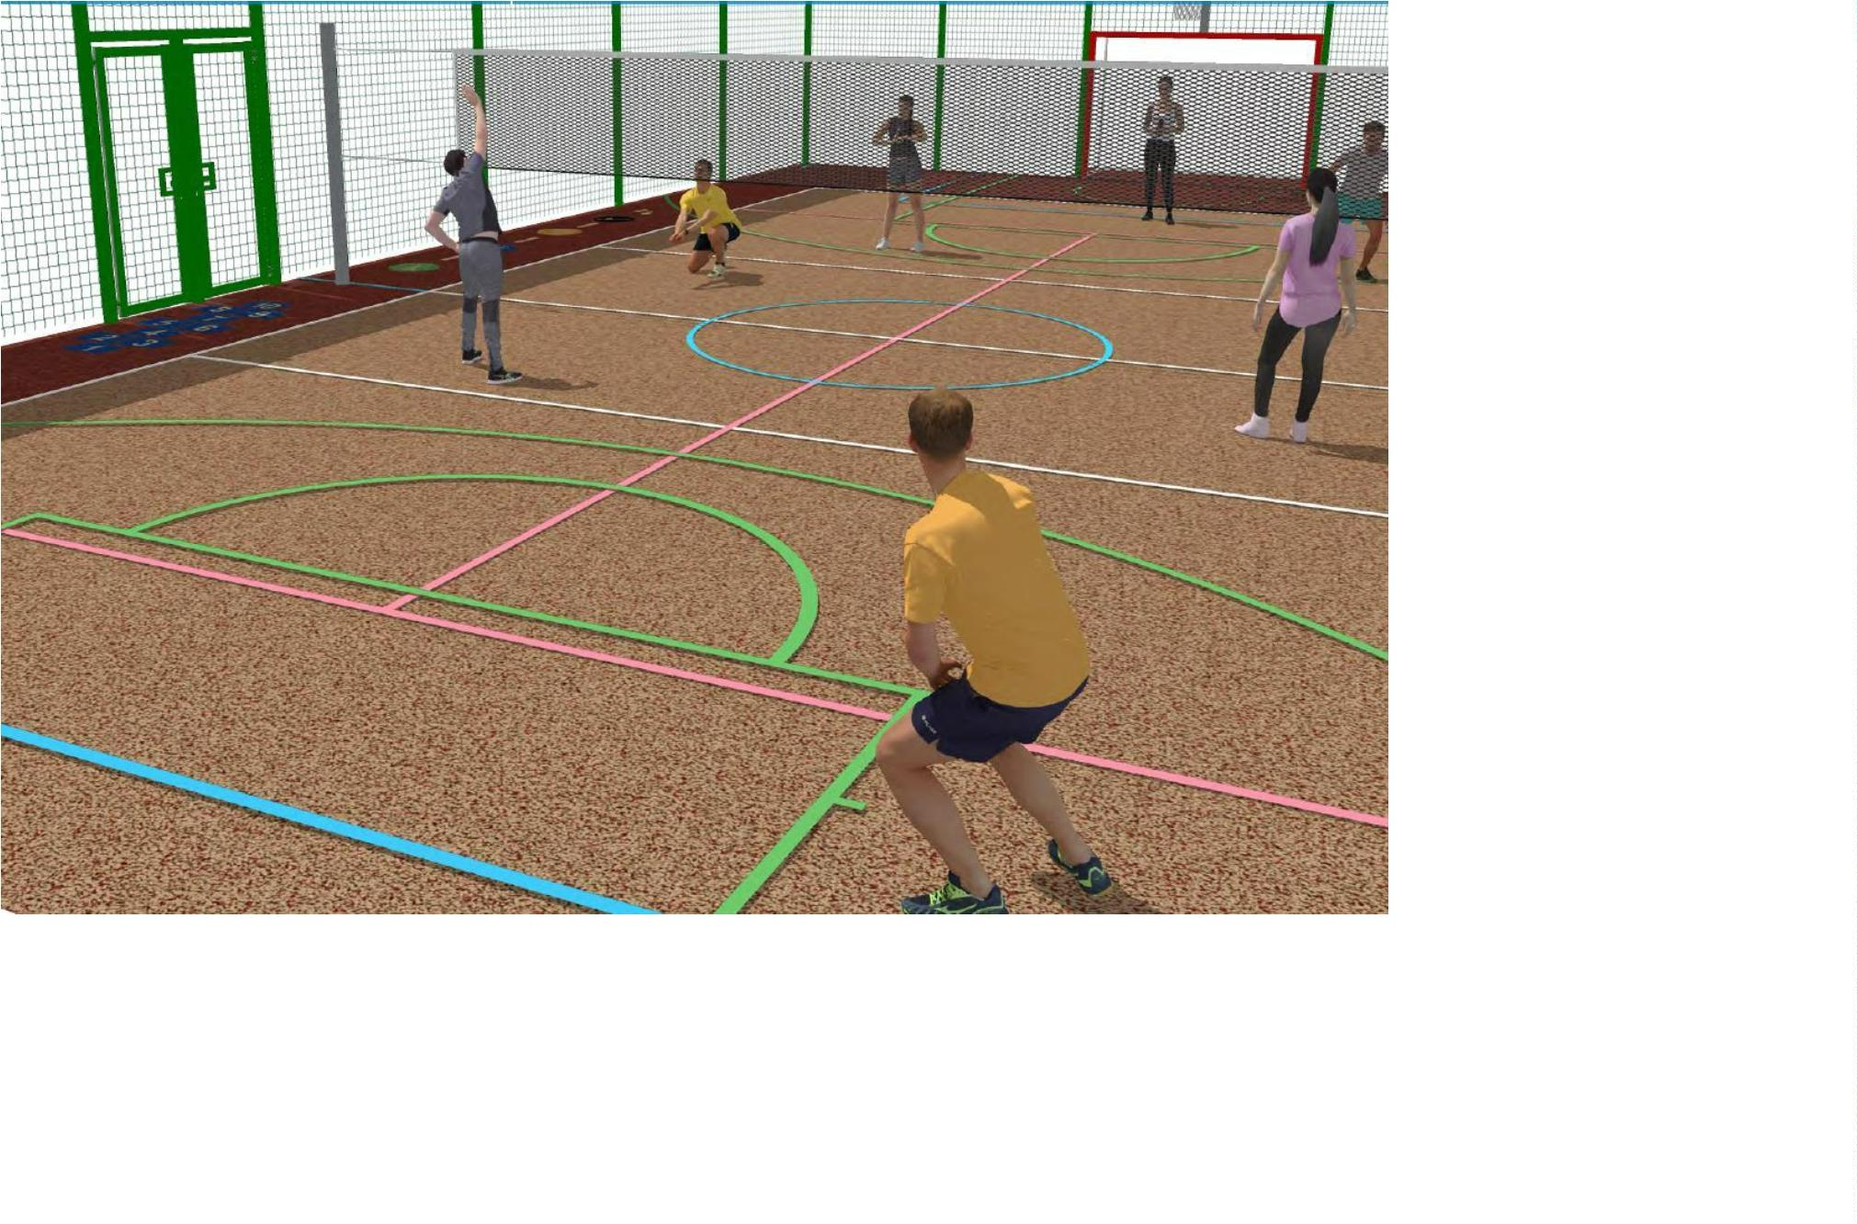

6

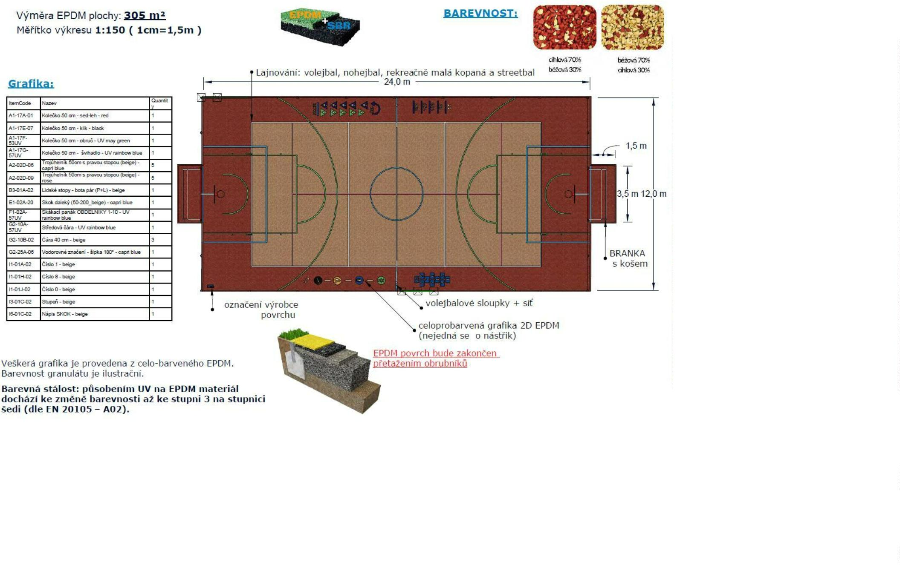

**Popis produktu:**

•

•

Výška panelů 3060 mm pozinkované s práškovou barvou RAL 6005 zelená

Panely jsou zakončeny na jedné straně ostny o délce 30 mm, druhá strana je naopak zakončena na tupo

s vodorovným drátem

•

•

•

•

Aplikace panelů je možná ostny nahoru nebo dolů dle potřeby

Montáž panelů na atypické sloupky profilu 80x80 mm (síly 3 mm)

Rychlá instalace

Nejvyšší kvalita

7

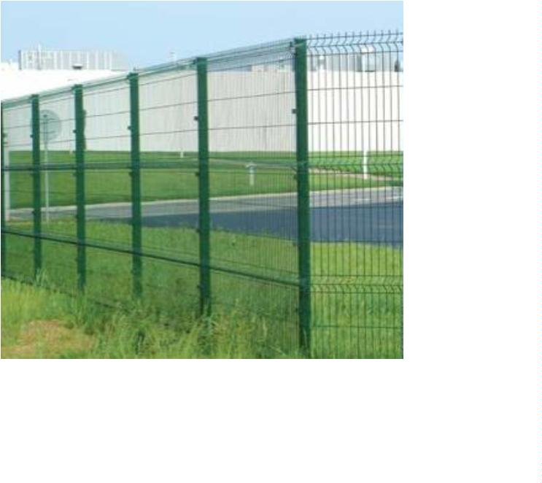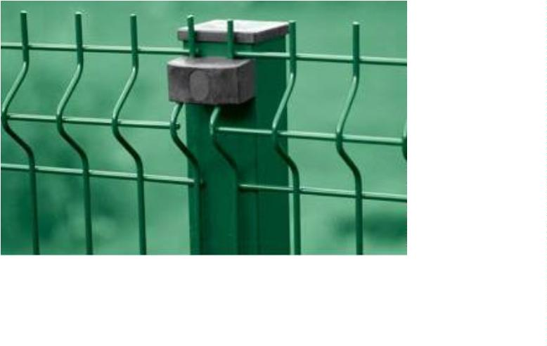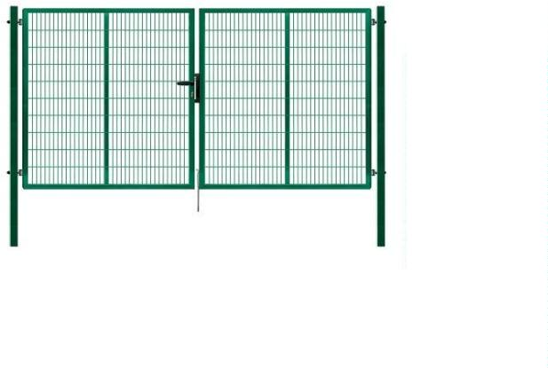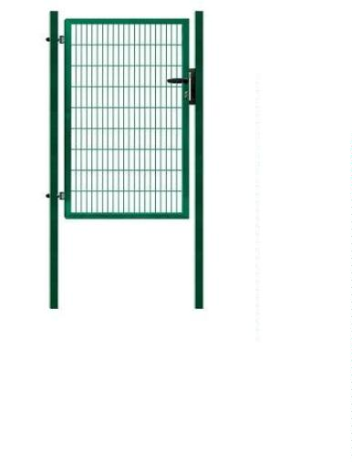

**Informace o produktu**

**Technické informace**

Název produktu:

Číslo produktu:

WALL BOULDERING L

Šířka:

1700 mm

2600 mm

3520 mm

40,7 m2

220690

5+

Výška:

Věková skupina:

Klasifikace – funkční věk:

Počet uživatelů:

Délka:

Dopadová zóna:

Maximální výška pádu:

Min. prostor / délka:

Min. prostor / šířka:

8

2530 mm

7752 mm

5930 mm

Certifikováno dle:

ČSN EN 1176-1

8

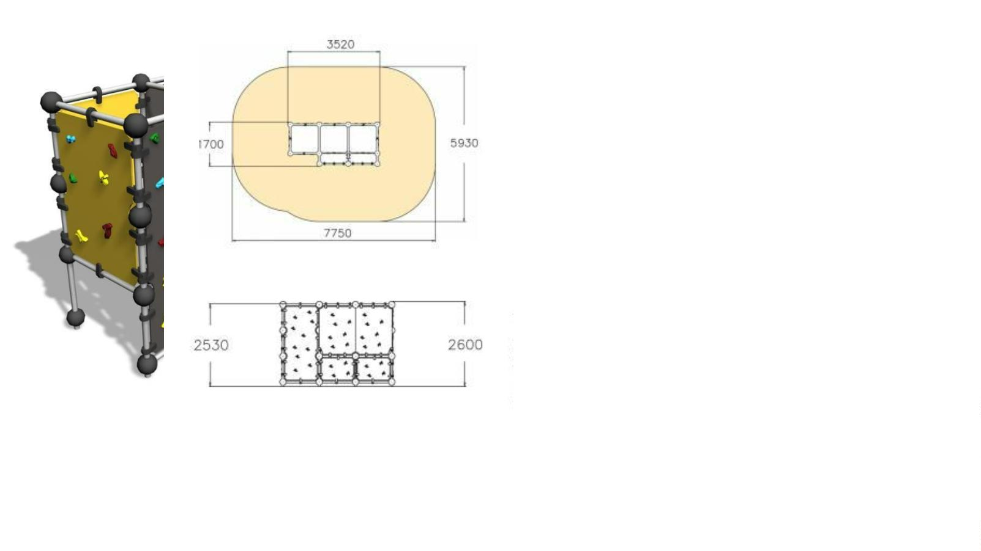

**Fitness park certifikovaný dle ČSN EN 1176, 16630 je vhodný pro děti, mládež a dospělé.**

**Moderní cvičení, které splňuje požadavky současné doby a přispívá ke zlepšení kondice.**

**Designováno s fitness profesionály.**

**Infocedule s vyobrazením cviků a QR kódů – slouží jako virtuální trenér.**

**Informace o produktu**

**Technické informace**

Název produktu:

FITNESS TRACK M

SPORT

Šířka:

12200 mm

2985 mm

20000 mm

145,7 m2

2960 mm

19850 mm

12170 mm

Zařazení produktu:

Číslo produktu:

Výška:

081305M

Délka:

Věková skupina:

Dopadová zóna:

Maximální výška pádu:

Min. prostor / délka:

Min. prostor / šířka:

Klasifikace – funkční věk:

EN: 1176-1, 16630

Barevné provedení:

Fitness track M obsahuje:

0

81201M BOX M, 081250M JUMPER, 081282M LADDERS, 081235M ROPE WALL, 081245M FLYING RINGS, 081280M

LEOPARD CRAWL, 081230M MONKEY BARS, 081225M PUSH-UP

9

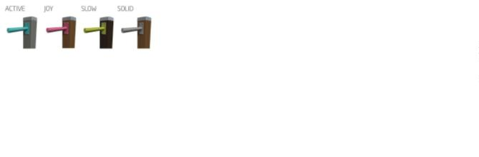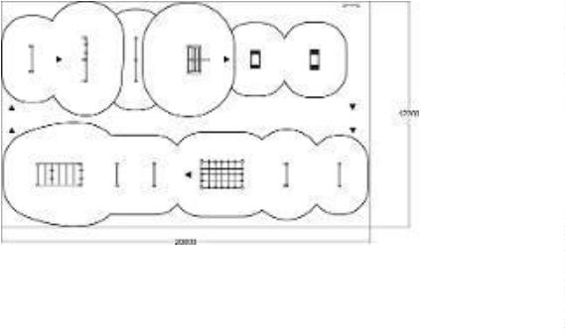

**Informace o produktu**

**Technické informace**

Název produktu:

Zařazení produktu:

Číslo produktu:

FITNESS BOX M

SPORT

Šířka:

485 mm

450 mm

1080 mm

12,3 m2

450 mm

4080 mm

3485 mm

Výška:

081201M

Délka:

Věková skupina:

Dopadová zóna:

Maximální výška pádu:

Min. prostor / délka:

Min. prostor / šířka:

Certifikováno dle:

ČSN EN 1176-1, 16630

**Popis produktu:**

Skok, krok, dřep – posilování nohou – střední

Barevné provedení:

1

0

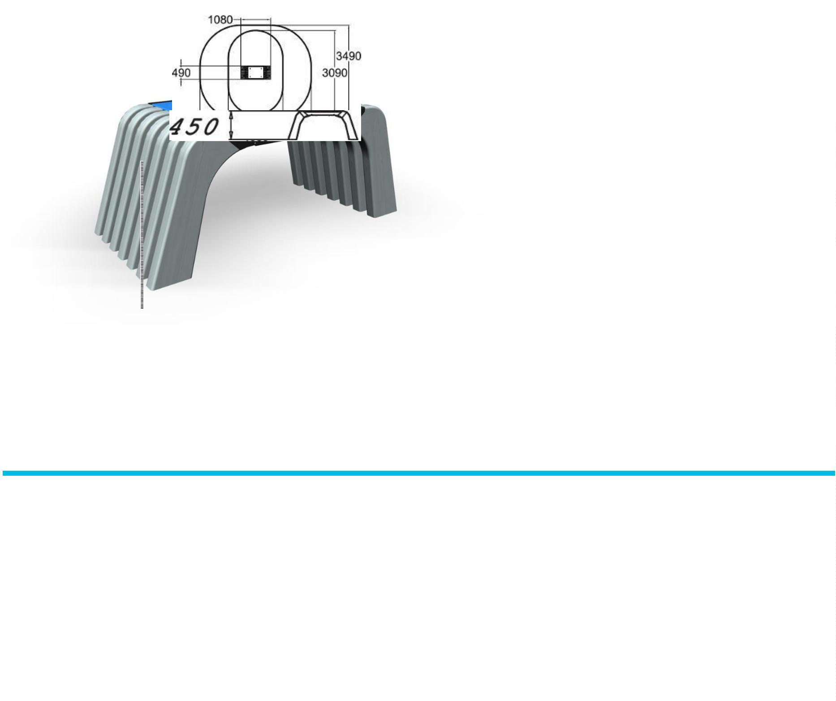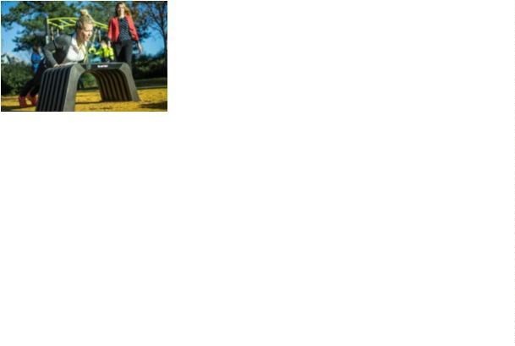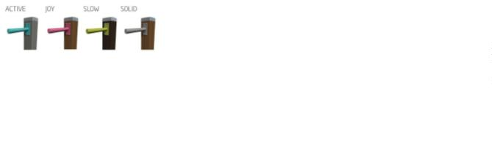

**Informace o produktu**

**Technické informace**

Název produktu:

Zařazení produktu:

Číslo produktu:

FITNESS JUMPER

SPORT

Šířka:

1305 mm

1005 mm

4125 mm

28,7 m2

Výška:

081250M

Délka:

Věková skupina:

Dopadová zóna:

Maximální výška pádu:

Min. prostor / délka:

Min. prostor / šířka:

Certifikováno dle:

ČSN EN 1176-1, 16630

905mm

4050 mm

7035 mm

**Popis produktu:**

Jumper se skládá ze tří po sobě jdoucích překážek. Výška překážky je 1,005 mm, 855 mm a 705 mm. Překážky

se mohou přecházet/ přeskakovat přes nebo pod.

Barevné provedení:

1

1

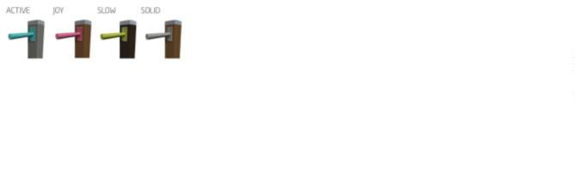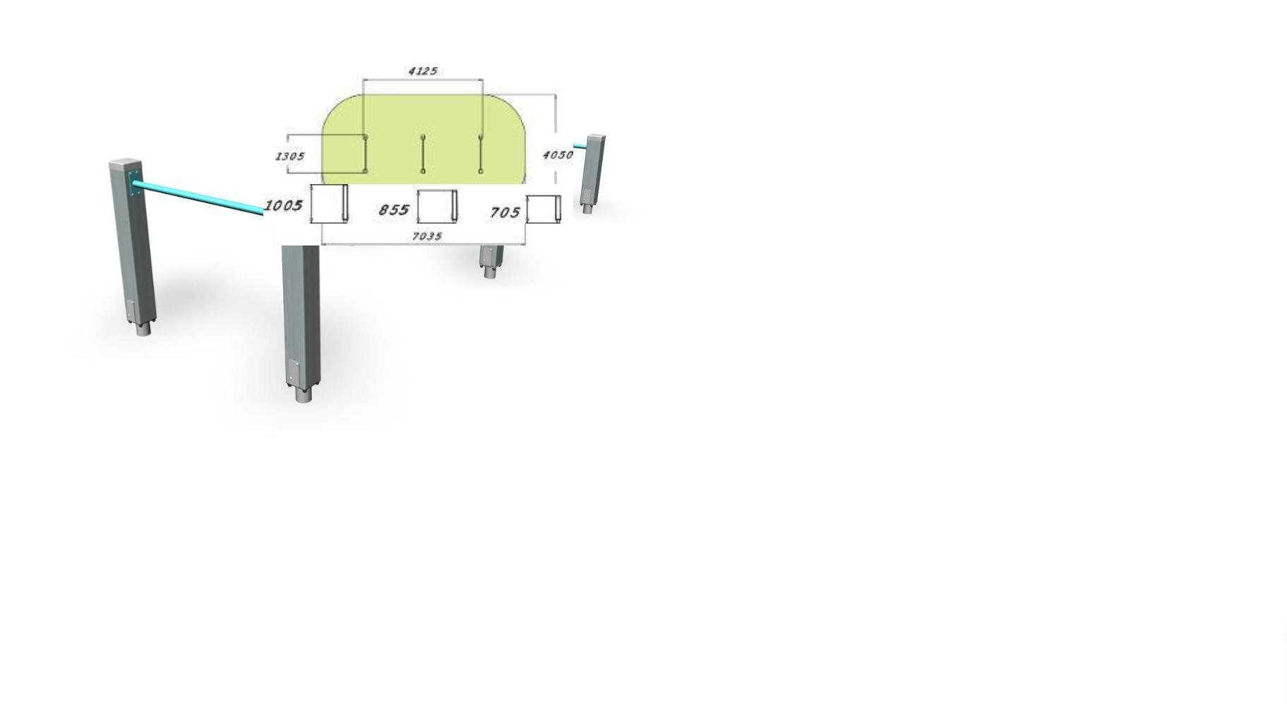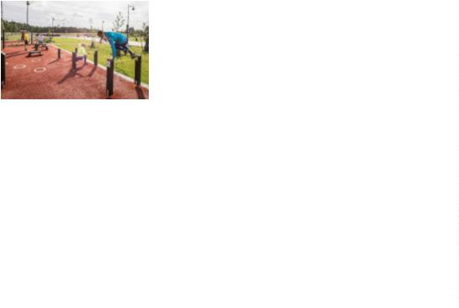

**Informace o produktu**

**Technické informace**

Název produktu:

Zařazení produktu:

Číslo produktu:

FITNESS LADDERS

SPORT

Šířka:

1305 mm

2220 mm

245 mm

Výška:

081282M

Délka:

Věková skupina:

Certifikováno dle:

Dopadová zóna:

Maximální výška pádu:

Min. prostor / délka:

Min. prostor / šířka:

15,6 m2

ČSN EN 1176-1, 16630

2110 mm

4865 mm

3850 mm

Posilovací prvek – žebřík

Barevné provedení:

1

2

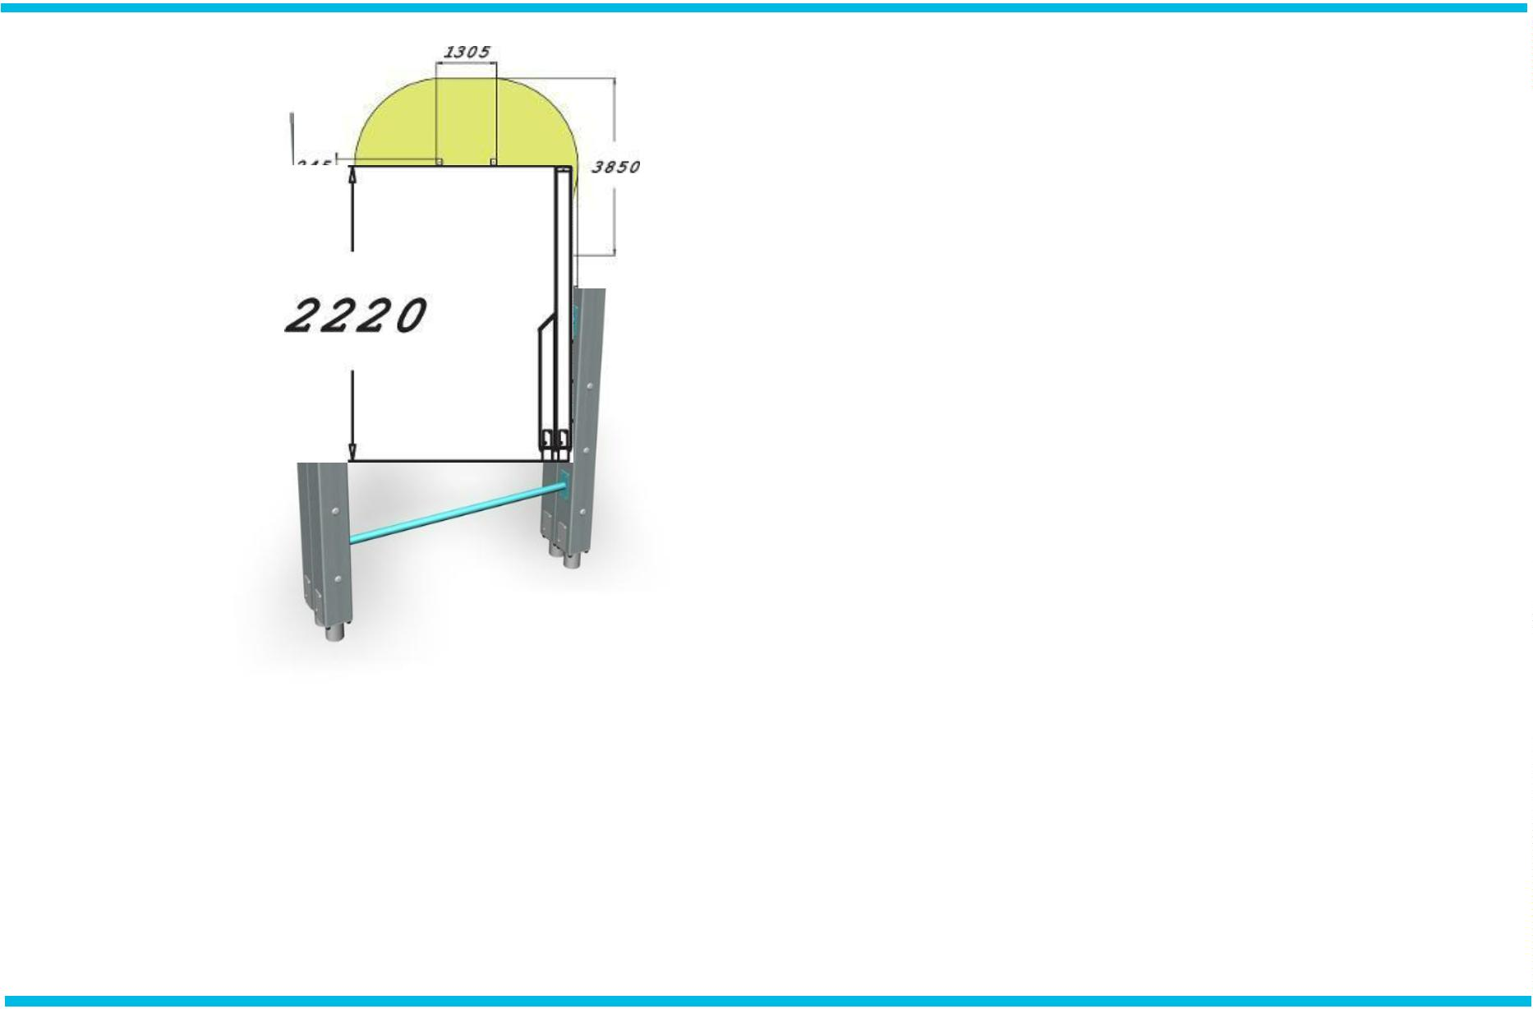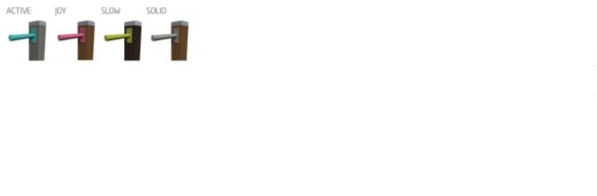

**Informace o produktu**

**Technické informace**

Název produktu:

Zařazení produktu:

Číslo produktu:

FITNESS ROPE WALL

SPORT

Šířka:

765 mm

2985 mm

1495 mm

25,6 m2

Výška:

081235M

Délka:

Věková skupina:

Dopadová zóna:

Maximální výška pádu:

Min. prostor / délka:

Min. prostor / šířka:

Certifikováno dle:

ČSN EN 1176-1, 16630

2960 mm

6190 mm

4980 mm

**Popis produktu:**

Lanová stěna je stěna s překážkami o výšce 2 985 mm, na které je síť na jedné straně a pevná stěna s lanem na druhé

straně. Síť je svislá a stěna je mírně zakřivená. Lanovou stěnu lze použít pro stoupání a tím zpevněním horní části těla.

Jednodušší verzí je stoupání pomocí žebříku a sestupování pomocí lana; těžší volba, náročná i pro zkušené cvičence, je

naopak. Lezení na zeď je zábavným způsobem poskytnutí nové formy cvičení pro dospělé, což zaručuje zvýšení srdeční

frekvence!

Barevné provedení:

1

3

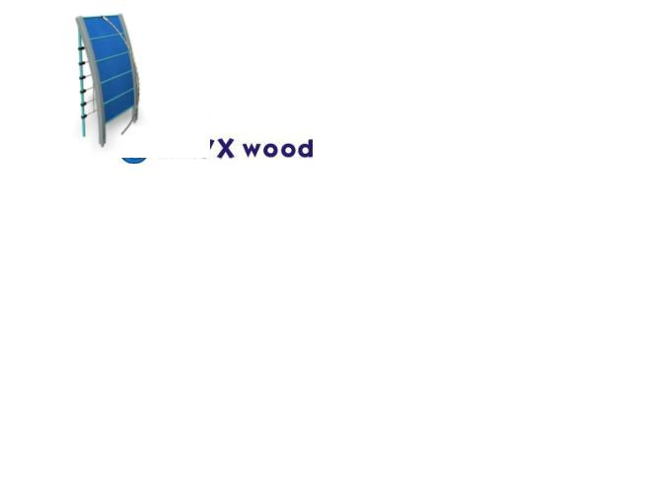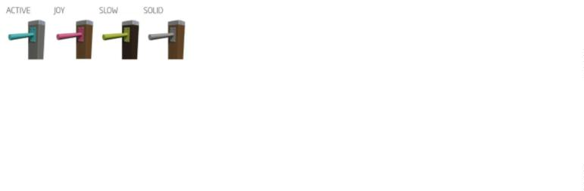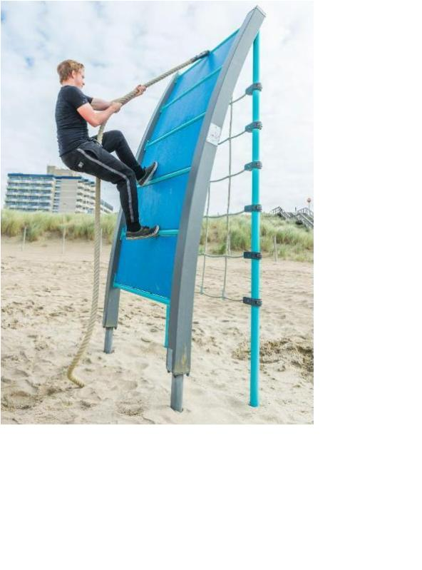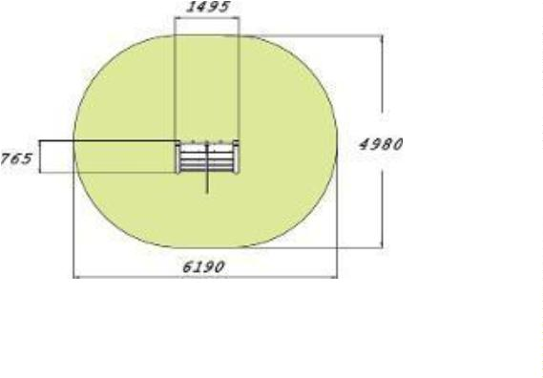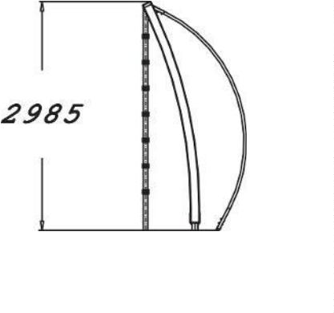

**Informace o produktu**

**Technické informace**

Název produktu:

Zařazení produktu:

Číslo produktu:

FITNESS FLYING RINGS

SPORT

Šířka:

245 mm

2425 mm

2485 mm

21,5 m2

Výška:

081245M

Délka:

Věková skupina:

Dopadová zóna:

Maximální výška pádu:

Min. prostor / délka:

Min. prostor / šířka:

Certifikováno dle:

ČSN EN: 1176-1, 16630

2320 mm

6190 mm

4135 mm

**Popis produktu:**

Hrazda s gymnastickými kruhy pro posilování celého těla.

Barevné provedení:

1

4

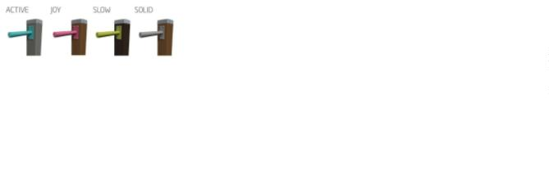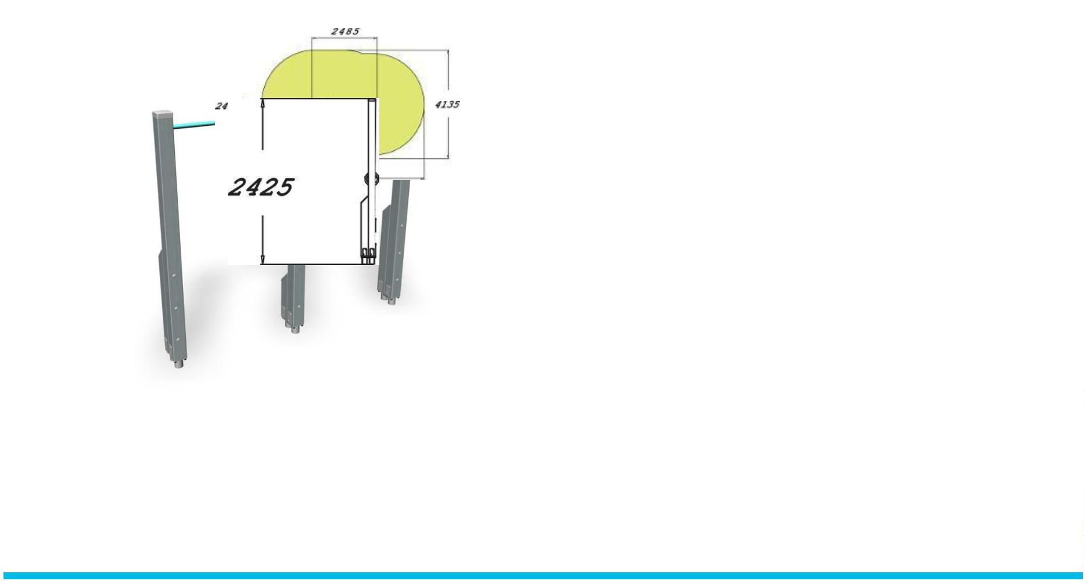

**Informace o produktu**

**Technické informace**

Název produktu:

Zařazení produktu:

Číslo produktu:

FITNESS LEOPARD CRAWL

Šířka:

1550 mm

705 mm

2320 mm

22,3 m2

SPORT

Výška:

081280M

Délka:

Věková skupina:

Certifikováno dle:

Dopadová zóna:

Maximální výška pádu:

Min. prostor / délka:

Min. prostor / šířka:

ČSN EN: 1176-1, 16630

610 mm

5260 mm

4490 mm

**Popis produktu:**

Horizontální síť umístěná ve výšce 705 mm, s ocelovými hranami a čtyřmi sloupky. Je určena k podlézání pod.

Pro vyšší obtížnost - nedotýkat se země nebo sítě. Jedná se o fitness prvek, který budou milovat nejen děti.

Barevné provedení:

1

5

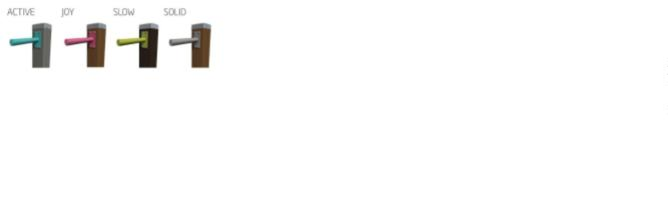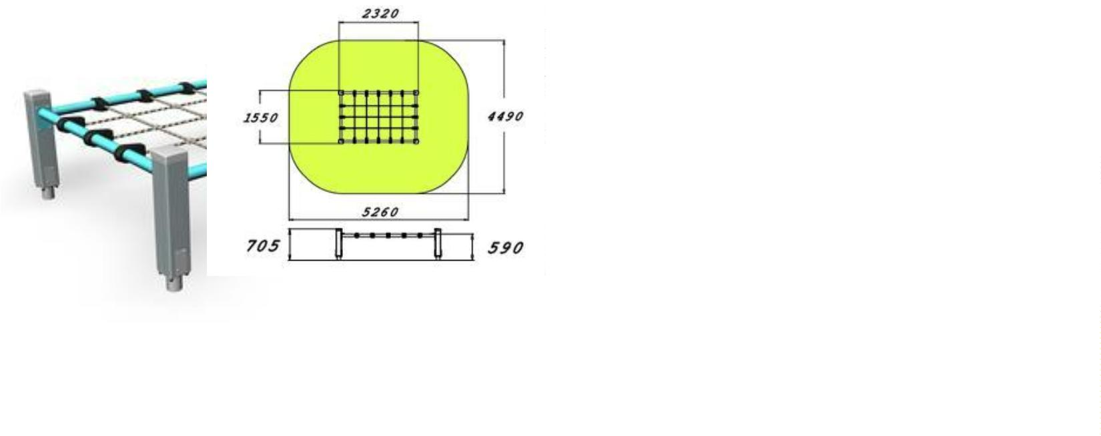

**Informace o produktu**

**Technické informace**

Název produktu:

Zařazení produktu:

Číslo produktu:

FITNESS MONKEY BARS

SPORT

Šířka:

1305 mm

2725 mm

2505 mm

30,7 m2

Výška:

081230M

Délka:

Věková skupina:

Dopadová zóna:

Maximální výška pádu:

Min. prostor / délka:

Min. prostor / šířka:

Klasifikace – funkční věk:

Certifikováno dle:

2620 mm

6505 mm

5605 mm

ČSN EN 1176-1, 16630

**Popis produktu:**

Hrazda s gymnastickými kruhy ve dvou výškách pro posilování celého těla.

Barevné provedení:

1

6

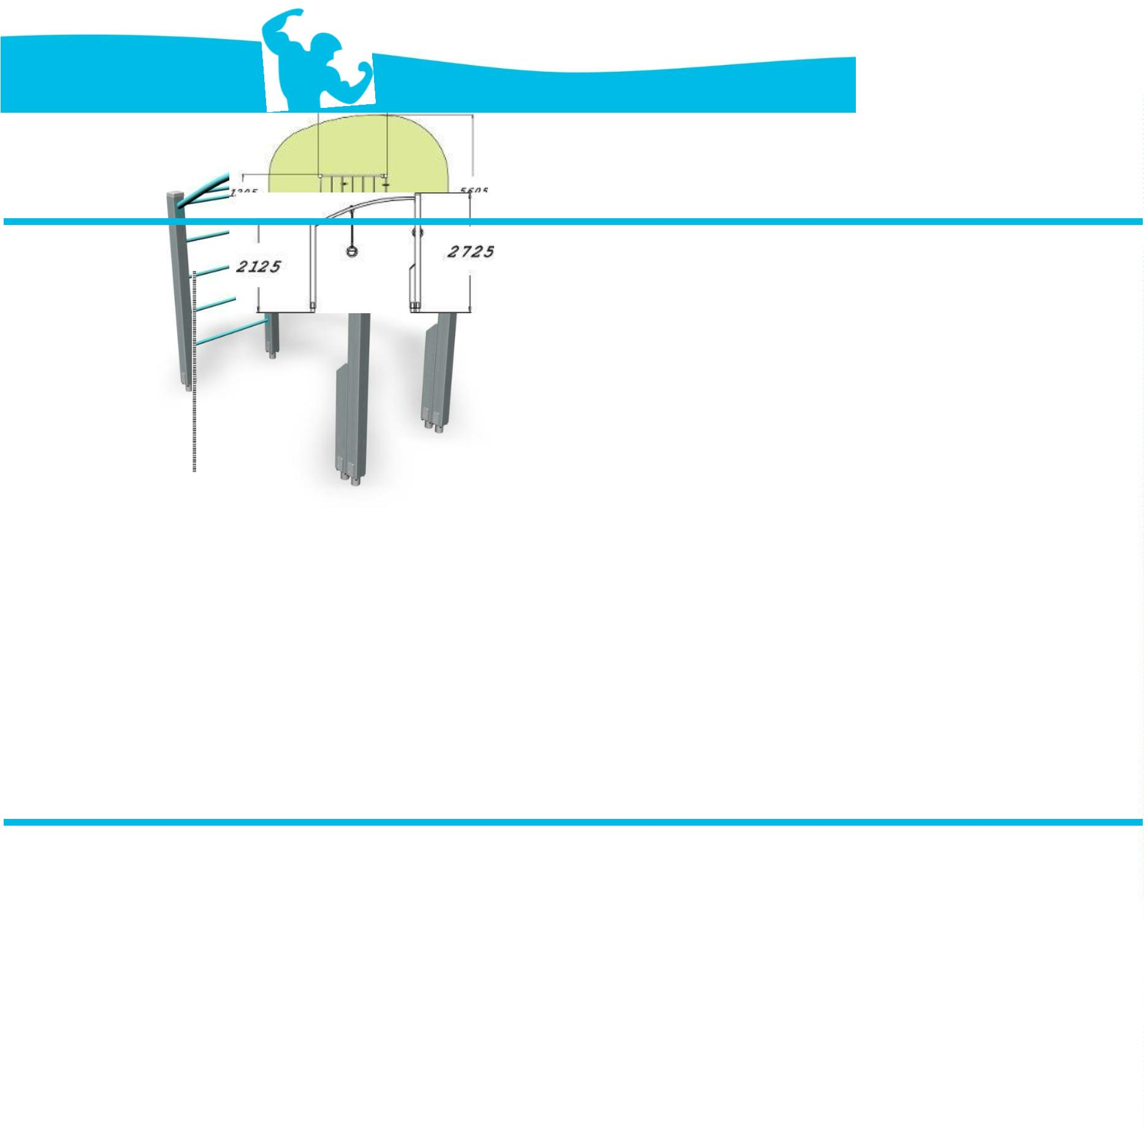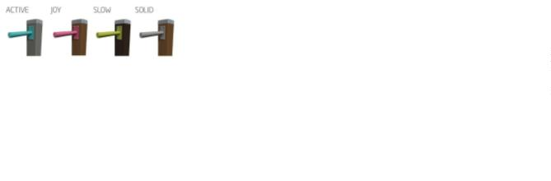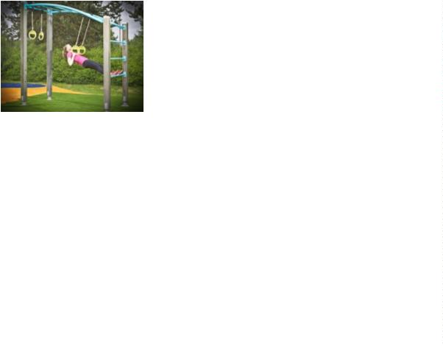

**Informace o produktu**

**Technické informace**

Název produktu:

Zařazení produktu:

Číslo produktu:

FITNESS PUSH-UP

SPORT

Šířka:

2485 mm

535 mm

125 mm

16,2 m2

435 mm

5230 mm

3035 mm

Výška:

081225M

Délka:

Věková skupina:

Dopadová zóna:

Maximální výška pádu:

Min. prostor / délka:

Min. prostor / šířka:

Certifikováno dle:

ČSN EN: 1176-1, 16630

**Popis produktu:**

Souprava Push-Up se skládá ze dvou částí, nastavených na 335 mm a 435 mm na třech svislých podpěrách.

Tyče mohou být použity k procvičení kliků nebo skoků/ přeskoků. Pro ještě funkčnější trénink mohou být obě

výše uvedené cvičení kombinovány.

Zpevnění a posilování celého těla.

Barevné provedení:

1

7

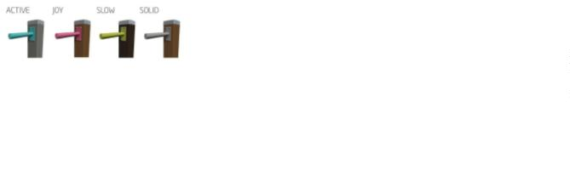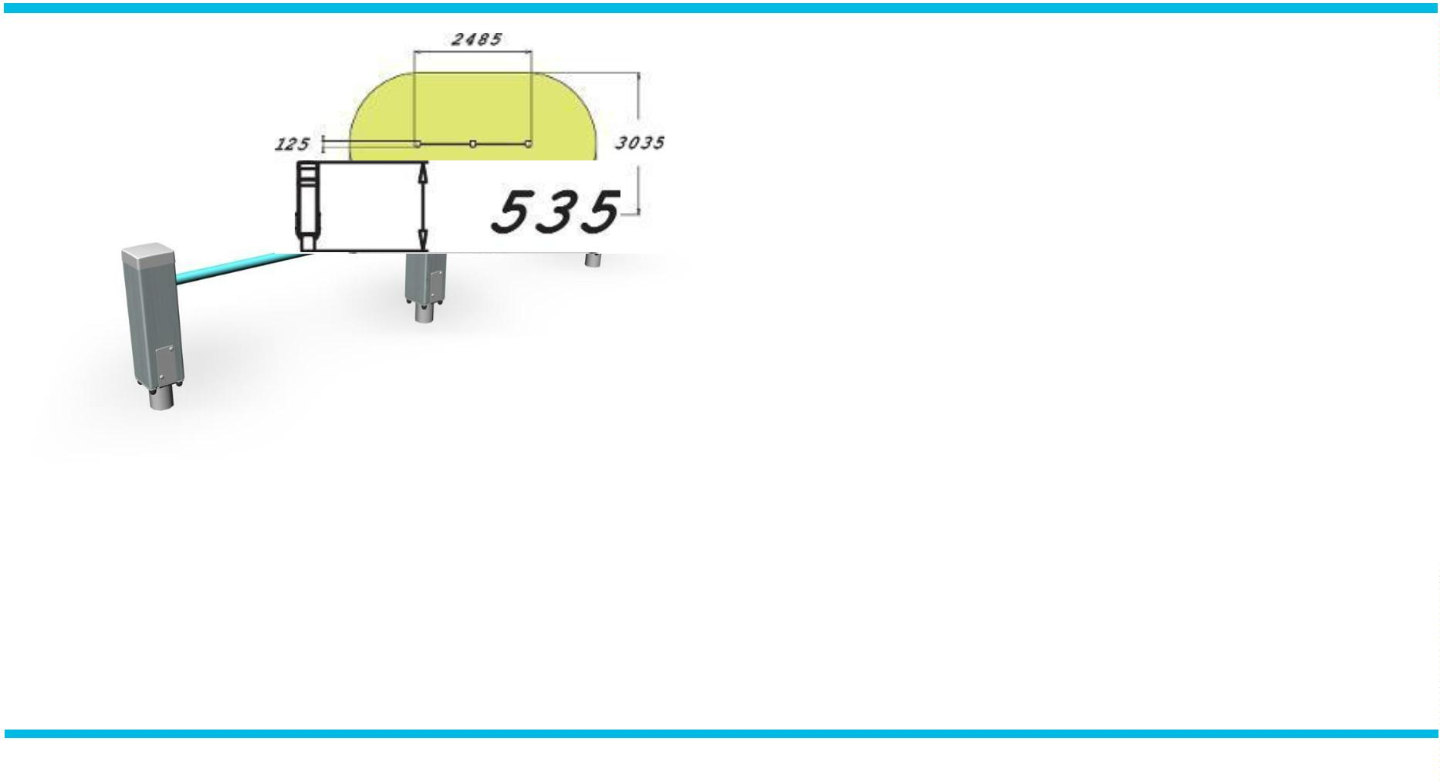

1

8

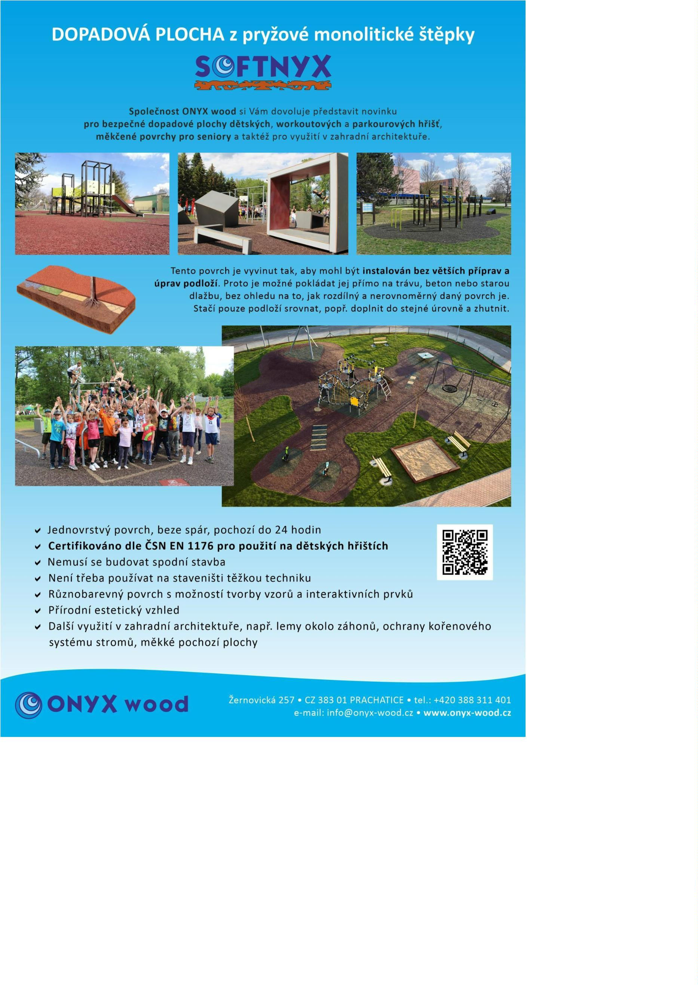

1

9

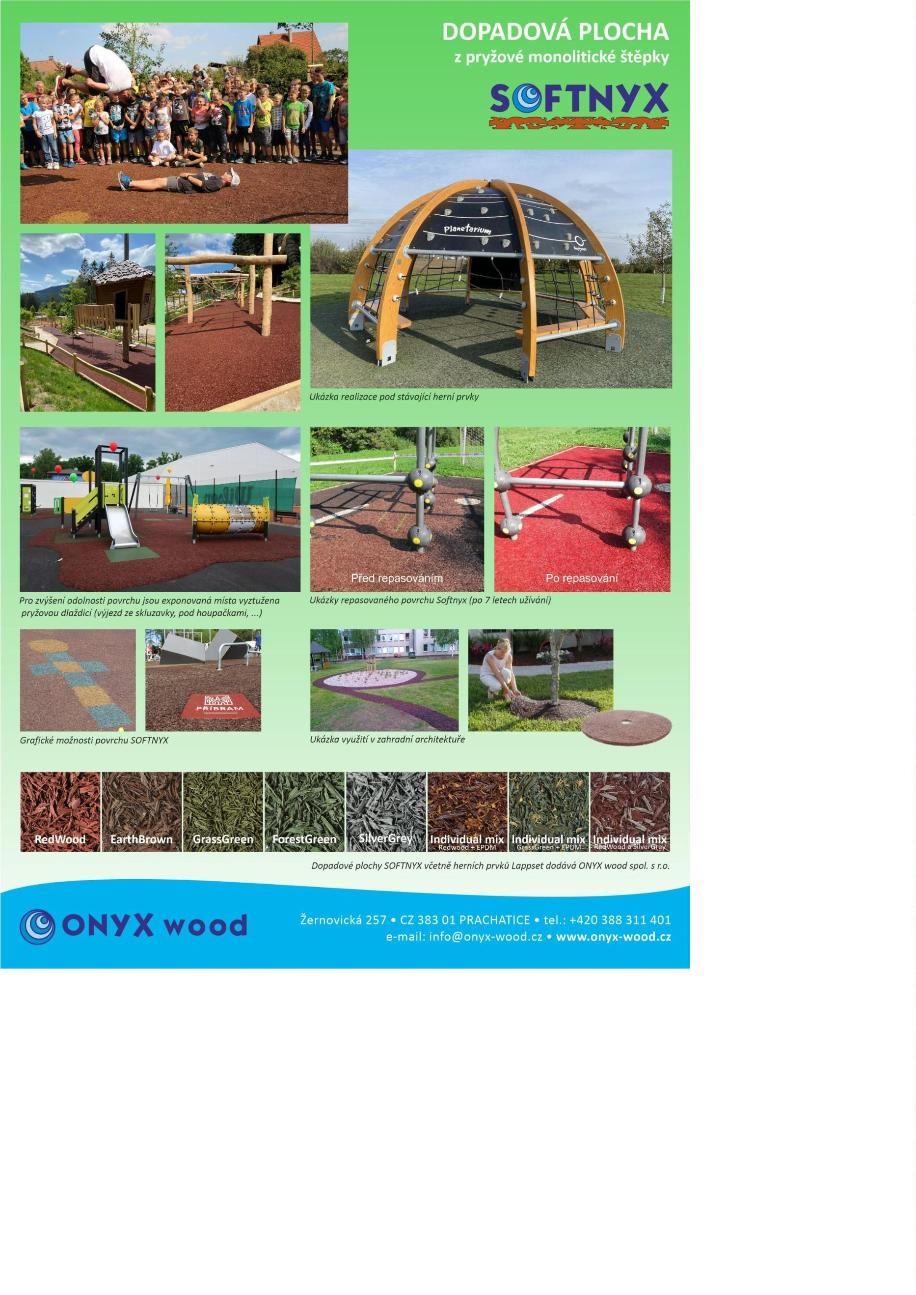

Kalkulace:

*Specifikace*

*Katalogové číslo*

*Počet Jedn.*

*Jedn. cena*

3 460

*Celkem Kč*

3 460

**Multifunkční bezpečné sportoviště**

vytyčení stavby - rozměření ploch

1

kpl.

m2

STROJNÍ stržení drnu 100mm v

požadovaném tvaru s přemístěním do 50 m

vč.výkopu pro

obrubu

329

89

29 281

STROJNÍ odkopávky a prokopávky 200mm v

požadovaném tvaru - přerovnání a úprava

pláně - koef.1,3 s přemístěním do 50 m

85,5

128

m2

m3

490

41 915

nakládka drnu a výkopku + odvoz do 10km

vč.skládkovného - koef.1,3

1 020

130 876

nákup a osazení betonového obrubníku š.

5

0mm do betonového lože, vč. betonu do

požadovaného tvaru vč. Rozměření

78

bm

m3

512

39 936

NÁKUP A DOVOZ - štěrková podkladní

vrstva pod umělý povrch - 26cm - (130mm

makadam 32-63, 100mm štěrkodrť 0-32mm

+

30mm štěrkodrť 0-4mm) koef. 1,15

91,2

1 410

128 585

ROVNÁNÍ A HUTNĚNÍ - štěrková podkladní

vrstva pod umělý povrch - 26cm - (130mm

makadam 32-63, 100mm štěrkodrť 0-32mm

+

30mm štěrkodrť 0-4mm)

305

m2

m3

250

350

76 250

31 918

MANIPULACE - rozvážení štěrků po ploše z

lokální deponie

91,2

FINÁLNÍ DOROVNÁNÍ (nivelace +-5mm - 4m

lať) štěrkové podkladní vrstvy pro pokládku

sportovního povrchu EPDM

305

7

m2

m3

m2

m2

42

2 480

196

12 810

17 360

7 644

Nákup a dovoz ornice - terénní úpravy

kolem obrubníků/ukončení povrchu

případné přesetí

stávající zeminy

Rozhrnutí a rovnání ornice - terénní úpravy

kolem obrubníků/ukončení povrchu

39

39

Osetí travním semenem - terénní úpravy

kolem obrubníků/ukončení povrchu

58

2 262

bezpečný polyuretanový povrch SmartSoft

EPDM 35mm (25mm SBR + 10mm EPDM)- s

keramzitem v dané barevnosti

305

1

m2

2 020

6 830

616 100

6 830

rozměření grafických motivů na ploše

kpl.

práce na grafice a instalace grafických

motivů a prvků do plochy dle grafického

návrhu (zahrnuje i speciální polyuretanovou

hmotu pro lepení grafických motivů)

1

4

kpl.

den

8 260

5 000

8 260

montáž a demontáž

oplocení, umístění

výstražných cedulí,

fyzická ostraha

Základní zabezpečení plochy proti poničení

po dobu tuhnutí EPDM povrchu

20 000

2

0



betonová základová patka pro osazení

volejbalového sloupku ( hloubení jámy,

nakládka odvoz a likvidace výkopku, vylití

betonem B15, plastová chránička)

0

,8x0,8x0,8m

2

ks

6 260

12 520

Betonový základ pro Branku : 0,4x1,25x0,8

m - (výkop vč. likvidace, bednění, betonáž -

beton B15)

1branka = 2základy

4

2

ks

ks

2 860

11 440

branka 3x2m Fe,Zn s basketbalovou deskou

51 200

102 400

Montáž brankokoše 3x2m, FeZn

vč.spojovacího materiálu a kotvení do

připraveného základu

2

ks

4 700

9 400

Volejbalové sloupky do pouzder pár 102

mm ocelové (ZINEK). Sloupky jsou určeny

pro venkovní prostředí, povrchová úprava

žárový zinek, profil sloupků 102 mm,

tloušťka sloupku 2 mm, výška horní části 255

cm, výška spodní části (zapuštění do

pouzder) 30 cm, celková délka sloupku 285

cm. Sada obsahuje: 2 ks sloupků, objímku s

kolovrátkem, 3 ks objímek s háčkem,

objímku s kolečkem, 2 ks pouzder, 2 ks víček.

Je možné použít i na nohejbal.

1

pár

12 720

12 720

Síť na volejbal černá s lankem zesílená 3 mm

určena pro běžné, opakující se použití

Složení: síť je vyrobena z polyamidové

síťoviny černé barvy s čtvercovými oky,

velikost oka 100mm, síla síťoviny 3mm, síť je

obšita v horní části tkaným

polypropylénovým popruhem o šíři 50mm. s

ocelovým lankem o síle 3,15mm a délce

1

1,5m

1

ks

1 840

83

1 840

lajnování - barevný nástřik sportovních lajn

380

mb

31 540

A1-17A-01

Kolečko 50 cm - sed-leh - red

Grafika z celoprobarveného

EPDM (nejedná se o nástřik)

1

1

1

1

ks

ks

ks

ks

1 260

1 260

1 471

1 471

1 260

1 260

1 471

1 471

A1-17E-07

Kolečko 50 cm - klik - black

Grafika z celoprobarveného

EPDM (nejedná se o nástřik)

A1-17F-53UV

Kolečko 50 cm - obruč - UV may green

Grafika z celoprobarveného

EPDM (nejedná se o nástřik)

A1-17G-57UV

Kolečko 50 cm - švihadlo - UV rainbow blue

Grafika z celoprobarveného

EPDM (nejedná se o nástřik)

A2-02D-06

Trojúhelník 50cm s pravou stopou (beige) -

capri blue

Grafika z celoprobarveného

EPDM (nejedná se o nástřik)

5

ks

1 079

5 395

2

1



A2-02D-09

Trojúhelník 50cm s pravou stopou (beige) -

Grafika z celoprobarveného

rose

EPDM (nejedná se o nástřik)

5

1

1

ks

ks

ks

1 079

257

5 395

257

B3-01A-02

Lidské stopy - bota pár (P+L) - beige

Grafika z celoprobarveného

EPDM (nejedná se o nástřik)

E1-02A-20

Skok daleký (50-200_beige) - capri blue

Grafika z celoprobarveného

EPDM (nejedná se o nástřik)

3 756

3 756

F1-02A-57UV

Skákací panák OBDÉLNÍKY 1-10 - UV

rainbow blue

Grafika z celoprobarveného

EPDM (nejedná se o nástřik)

1

1

3

1

1

1

1

ks

ks

ks

ks

ks

ks

ks

7 121

448

272

762

203

203

203

7 121

448

816

762

203

203

203

100

G2-10A-57UV

Středová čára - UV rainbow blue

Grafika z celoprobarveného

EPDM (nejedná se o nástřik)

G2-10B-02

Čára 40 cm - beige

Grafika z celoprobarveného

EPDM (nejedná se o nástřik)

G2-25A-06

Grafika z celoprobarveného

EPDM (nejedná se o nástřik)

Vodorovné značení - šipka 180° - capri blue

I1-01A-02

Číslo 1 - beige

Grafika z celoprobarveného

EPDM (nejedná se o nástřik)

I1-01H-02

Číslo 8 - beige

Grafika z celoprobarveného

EPDM (nejedná se o nástřik)

I1-01J-02

Číslo 0 - beige

Grafika z celoprobarveného

EPDM (nejedná se o nástřik)

I3-01C-02

Stupeň - beige

Grafika z celoprobarveného

EPDM (nejedná se o nástřik)

1

1

ks

ks

100

688

I6-01C-02

Nápis SKOK - beige

Grafika z celoprobarveného

EPDM (nejedná se o nástřik)

688

73 800

77 100

doprava a režie spodní stavba

doprava a režie umělý povrch (doprava osob, materiálu, ubytování, odvoz a likvidace odpadu)

**Oplocení multifunkčního sportoviště**

svařovanými panely PILOFOR CLASSIC výšky 2030 + 1030 = 3060 mm pozinkované s práškovou barvou RAL 6005 zelená. Panely budou montovány

na atypické sloupky profilu 80x80mm (síly 3mm),které budou betonovány.Celková délka oplocení cca 72m.Osová rozteč sloupků 2,53m.

materiál

1

1

cel.

cel.

211 565

68 087

211 565

68 087

montáž

**Herní prvky**

WALL BOULDERING L

**Fitness prvky**

BOX M

220690

1

cel.

366 822

366 822

081201M

081250M

081282M

081235M

081245M

081280M

081230M

081225M

1

1

1

1

1

1

1

1

cel.

cel.

cel.

cel.

cel.

cel.

cel.

cel.

54 600

41 682

41 627

136 652

82 695

71 060

112 965

29 630

54 600

41 682

41 627

136 652

82 695

71 060

112 965

29 630

JUMPER

LADDERS

ROPE WALL

FLYING RINGS

LEOPARD CRAWL

MONKEY BARS

PUSH-UP

**CELKEM - prvky bez DPH**

DPH 21 %

**2 754 441**

578 433

**CELKEM - prvky včetně DPH**

**3 332 874**

2

2



**Montáž a dopadová plocha pro herní a fitness prvky (220690, 081305M)**

výkop pro patky prvků + zhutnění po instalaci

beton do základu včetně zabetonování

dopadová plocha - pochozí povrch 30 mm

dopadová plocha - pryžová štěpka SOFTNYX 222

montáž a doprava / Příbram

13,8

3,5

m3

m3

m2

m2

cel.

2 340

5 600

1 690

2 790

64 720

32 292

19 600

150,6

134,1

1

254 514

374 139

64 720

**CELKEM - montáž bez DPH**

**745 265**

156 506

**901 771**

DPH 21 %

**CELKEM - montáž s DPH**

**Rekapitulace**

**CELKEM bez DPH**

**DPH 21%**

**3 499 706**

**734 939**

**CELKEM s DPH**

**4 234 645 Kč**

**Objednatel zajistí přístup na staveniště. Firma ONYX wood nenese odpovědnost za případné vícepráce při špatném přístupu na DH.**

**Dopadové plochy herních a fitness prvků budou zhotoveny firmou ONYX wood v souladu s platnou normou ČSN EN 1177.**

Platnost nabídky je 1 měsíc od data vystavení.

Mgr.

Jan

Digitálně

podepsal Mgr.

Jan Slaba

Datum:

Slaba

2025.02.17

1

3:05:52 +01'00'

2

3



Záruční a pozáruční servis:

1

. S ohledem na vysokou kvalitu a funkčnost našich herních prvků nepředpokládáme nutnost provádění

servisních zásahů, zejména nátěrů částí v době následných 10-ti let. Běžné čistění lze provádět

suchým i mokrým procesem.

2

. V naší mateřské firmě jsou k dispozici veškeré náhradní díly a rozhodně nedoporučujeme provádět

opravy na bázi kutilské, protože pak nemusí herní prvky odpovídat závazné normě, popřípadě mohou

ztrácet na své funkčnosti a bezpečnosti. V záruční době je výměna za poškozený prvek zdarma

(nevztahuje se na vandalismus).

3

. Záruka na herní nebo fitness prvky je 60 měsíců. Na 90% prvku je záruka 10 let, na vybrané části pak

1

5 (hliníkové součásti, plastické komponenty z vyztuženého plexiskla) i 20 let (ocelové části, části

vyrobené z HPL)

Představení společnosti:

Společnost ONYX Wood spol. s r.o. je exkluzivním zástupcem finské firmy LAPPSET pro ČR a Slovensko. Tato

společnost patří mezi 3 největší evropské dodavatele vybavení dětských hřišť.

Nabízíme dodávky kompletního vybavení dětských hřišť včetně projektu, dodávky, ostatního mobiliáře, oplocení a

následné údržby a servisu. Dále jsme schopni připravit studie, koncepce správy a rozmístění dětských hřišť v určité

aglomeraci.

Veškeré námi dodávané výrobky a vybavení hřišť jsou v souladu se závaznou normou ČSN EN 1176, -77 a na veškeré

výrobky máme TÜV certifikáty.

Máme také vlastní reference v oblasti dodávek a vybavování vnitřních dětských koutků (playlandů) a venkovních

hřišť. Mezi naše zákazníky náleží McDonald´s CZ a SR, Hypernova, Alltoys, Globus, Olympia, TimeOut a další. Pro tyto

zákazníky zajišťujeme i servis a inspekce zařízení. Všechna námi dodávaná vnitřní zařízení odpovídají normě ČSN EN

1

176, -77 a mají také TÜV certifikáty.

Výhody našeho řešení:

Všechna námi dodávaná zařízení splňují beze zbytku platnou normu ČSN EN 1176, -77. Tato norma se vztahuje i na

instalaci zařízení a toto zajišťuje námi dodávaná projektová dokumentace, návod k instalaci a pouze vyškolené

montážní skupiny. Námi dodávané herní zařízení mají TÜV certifikáty, všechny použité materiály jsou zdraví neškodlivé

a maximálně bezpečné.

Většina částí hracích zařízení, jako je dřevo, ocel…, je vyrobena z recyklovatelných materiálů, a tudíž případná

likvidace je bez další zátěže na životní prostředí

Nainstalováním a předáním hřiště pro nás nikdy nekončí starost o něj. Samozřejmostí je rychlý záruční servis,

přestože reklamace dosahují okolo 2% z celkového objemu zakázek. Našim zákazníkům také nabízíme několik variant

servisních smluv, ve kterých je uvedeno jakým způsobem budeme provádět údržbu hřiště, jeho pravidelné prohlídky a

periodické inspekční posudky technického stavu a odpovědnosti vůči normě ČSN EN 1176, -77.

2

4



Filozofie nabídky:

Použité materiály:

✓

DLOUHÁ ŽIVOTNOST:

Tohoto lze dosáhnout, protože veškeré dřevěné části jsou vyrobené z laponské borovice, která se vzhledem k

tamním drsným podmínkám vyznačuje pomalým ročním přírůstkem dřevní hmoty a tudíž je daleko houževnatější než

dřeva rostoucí ve střední Evropě. Dalším krokem při výrobě je kvalitní tlaková impregnace zdraví a přírodě

neškodlivými přípravky a nanesení kvalitních nátěrů na automatizovaných stříkacích linkách.

Spoje mezi jednotlivými částmi zařízení jsou provedeny prvotřídně a veškeré otvory jsou po spojení následně

zaslepené, aby do těchto otvorů nezatékala voda. Je také kladen velký důraz na kvalitu spojů ocel-dřevo, u kterých

vzniká problém hlavně díky měnícím se teplotám v průběhu roku.

Ostatní součásti jako třeba kovové, které jsou ve styku se zemí, jsou žárově zinkované, ostatní kovové díly

jsou práškově lakovány. Pro skluzavky jsou používány díly s nerezovým plechem a boky s vysokotlakými lamináty.

Všechna lana jsou opatřena nerezovými vlákny, která jsou do tohoto lana vpletena a spoje sítí jsou provedeny

plastovými napevno uchycenými prolisy.

Na hřiště a herní prvky poskytujeme záruku 60 měsíců. Na vybrané komponenty herních prvků se poskytuje

záruka 10let (dřevěné části impregnované, povrchová úprava Lappcoat na ocelově žárově zinkovaných částech,

povrchová úprava hliníkových částí) 15let (hliníkové součásti, plastické komponenty z vyztuženého plexiskla, resp. 20

let (ocelové části, části vyrobené z HPL)

✓

ODOLNOST PROTI POVĚTRNOSTNÍM VLIVŮM:

Naše hřiště jsou montována od Polárního kruhu až po tropické oblasti a díky kvalitě použitých materiálů a kvalitní

konstrukci vykazují extrémně dlouho životnost při minimálních změnách

✓

ODPOVĚDNOST VŮČI ZÁVAZNÉ NORMĚ ČSN EN 1176, - 77:

Všechna námi dodávaná zařízení splňují beze zbytku platnou normu ČSN EN 1176, -77. Tato norma se

vztahuje i na instalaci zařízení a toto zajišťuje námi dodávaná projektová dokumentace, návod k instalaci a pouze

vyškolené montážní skupiny. Námi dodávané herní zařízení mají TÜV certifikáty, všechny použité materiály jsou

zdraví neškodlivé a maximálně bezpečné. Naše řešení je navržené včetně ostatních prvků hřiště, jako např. dopadové

zóny, plot, lavičky, odpadkové koše, zeleň a další, které jsou samozřejmě také v souladu s výše uvedenou normou.

✓

ŽIVOTNOST:

Naše zkušenosti a reference jsou šestileté a dodaná hřiště jsou ve výborné kondici. Zkušenosti našich zahraničních

partnerů jsou daleko delší a není ojedinělé ani hřiště stáří 15 let. Daleko rychleji herní prvky zastarávají morálně kvůli

rostoucím nárokům dětí

✓

ŠETRNOST VŮČI ŽIVOTNÍMU PROSTŘEDÍ:

Většina částí hracích zařízení, jako je dřevo, ocel…, je vyrobena z recyklovatelných materiálů a tudíž případná

likvidace je bez další zátěže na životní prostředí

✓

NÁSLEDNÉ SLUŽBY, ÚDRŽBA A SERVIS HRACÍCH ZAŘÍZENÍ:

Nainstalováním a předáním hřiště pro nás nikdy nekončí starost o něj. Samozřejmostí je rychlý záruční servis,

přestože reklamace dosahují okolo 2% z celkového objemu zakázek. Našim zákazníkům také nabízíme několik variant

servisních smluv, ve kterých je uvedeno jakým způsobem budeme provádět údržbu hřiště, jeho pravidelné prohlídky

a periodické inspekční posudky technického stavu a odpovědnosti vůči normě ČSN EN 1176, -77.

2

5

